Univerzitet u Beogradu

Fakultet organizacionih nauka

Katedra za elektronsko poslovanje

HTML, CSS, JS

Domaći zadatak 2

|  |  |  |  |  |
| --- | --- | --- | --- | --- |
| Rbr | Ime | Prezime | Broj indeksa | Smer |
| 1. | Ivana | Kovač | 2020/0353 | ISiT |
| 2. | Sofija | Kotur | 2020/0313 | ISiT |
| 3. | Ana | Mančević | 2020/0274 | ISiT |

Sadržaj

1 Korisničko uputstvo 3

2 Objašnjenja karakterističnih delova koda 3

# Korisničko uputstvo

Opis i screenshot-ovi veb sajta

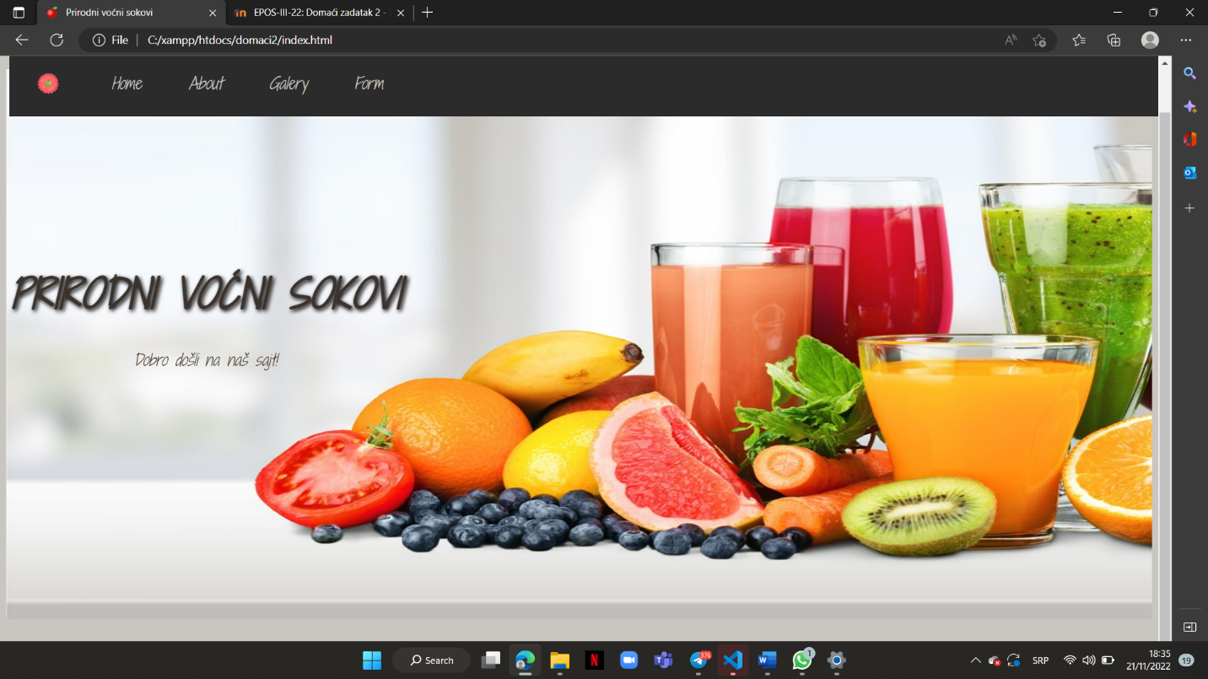

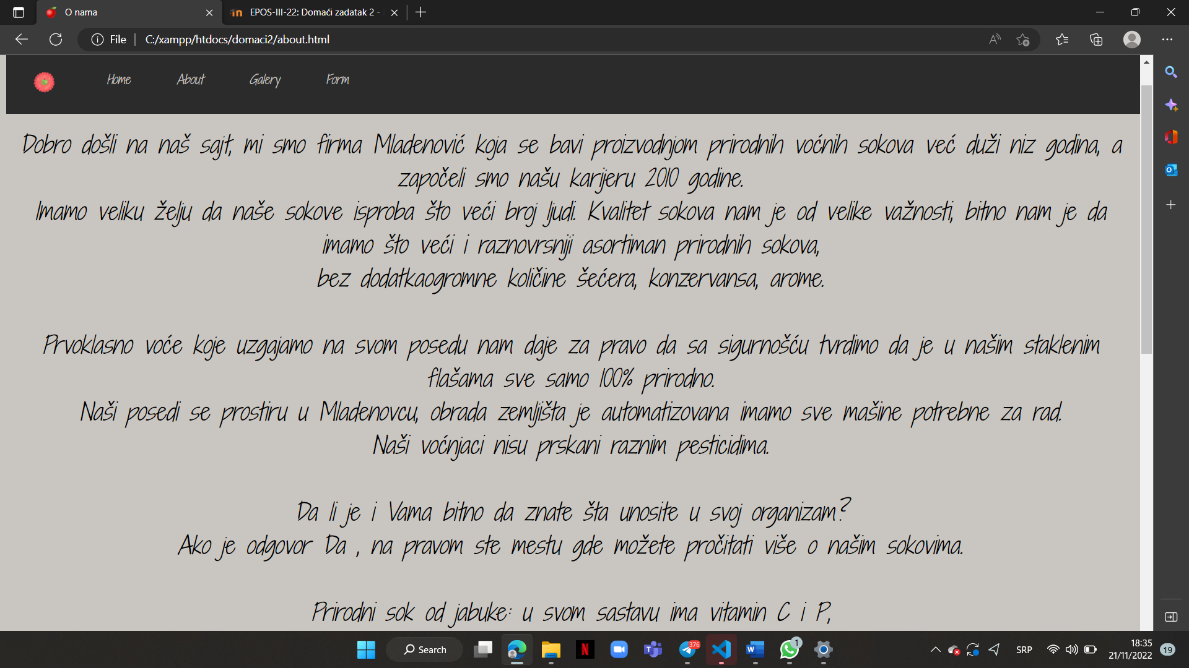

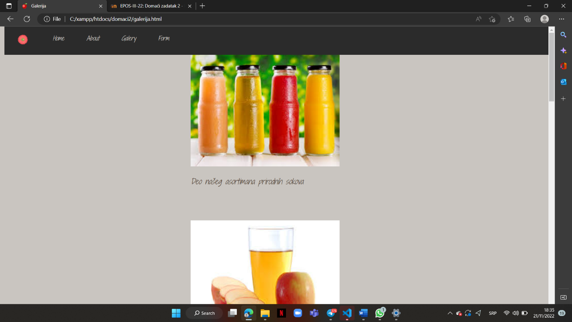

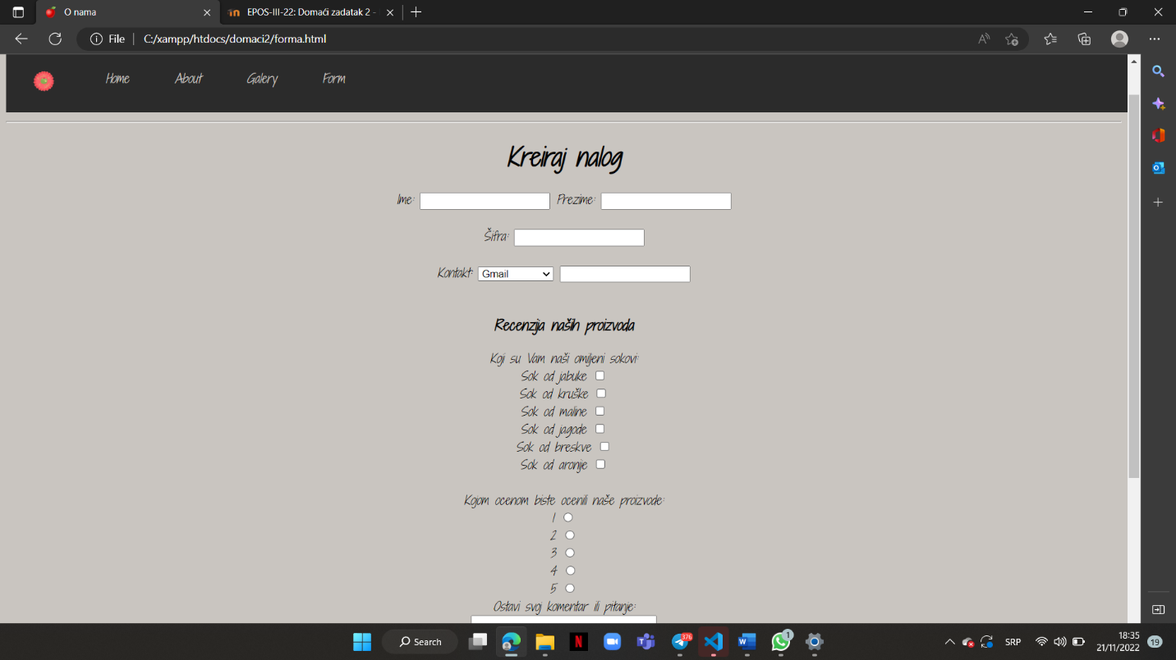

Tema koju smo imale jeste sajt Prirodni voćni sokovi. O temi smo više istražile i pročitale , pa smo sve informacije iskoristile i stavile smo sve na jednom mestu.

Na početnoj stranici možete videti da je ona jednostavna, a opet privlači pažnju posetiocima, kako bi se što duže zadržali. Sledeće što sledi je deo O nama ,gde možete pročitati više o nama, čime se to bavimo i koliko dugo, takođe dobićete informacije o sastavu svih naših sokova.

Naredna strana sajta je Galerija gde smo Vam omogućili da vizuelno vidite naše proizvode sa kratkim opisom ispod svake slike. Poslednja strana veb sajta je Forma , gde će svako od vas moći da nam ostavi svoj odgovor, komentar i oceni sokove ,kako bi znali u kom smeru da se unapređujemo i poboljšavamo naš sajt, a opet imate mogućnost da pitate sve što Vas zanima!

# Objašnjenja karakterističnih delova koda

Opis delova koda koji su implementirani kao rezultat samostalnog istraživanja:

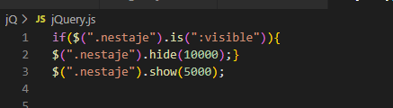

Ovaj kod funkcije je uradjen preko jQuery-a i pomoću njega na početnoj strani test ,,Dobrodošli na naš sajt!’’ prvo nestane i onda se opet pojavi.

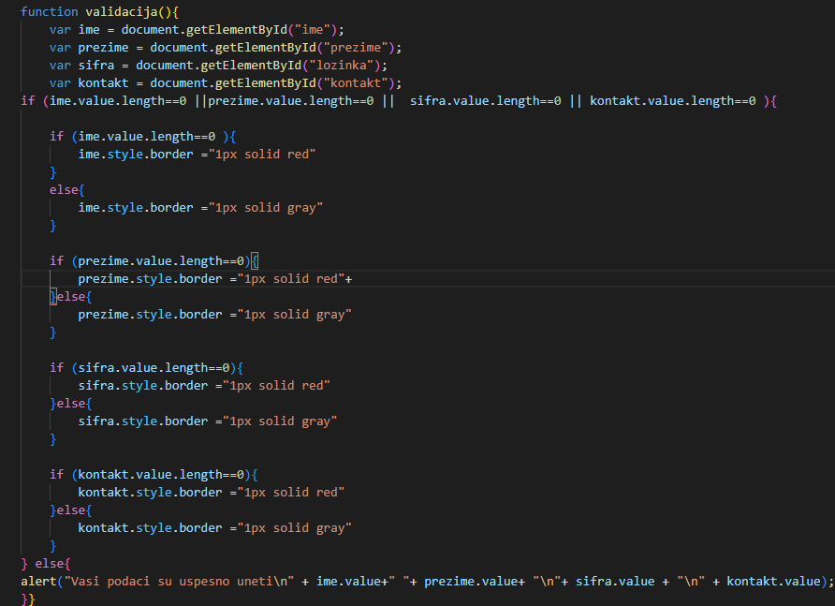

Pomoću ovog dela koda napravile smo da naša forma ima validaciju, kao i da četiri tekst polja moraju da budu popunjena pre slanja. Ako se to ne desi svako test polje koje nije popunjeno dobiće crveni border i slanje podataka se neće izvršiti.

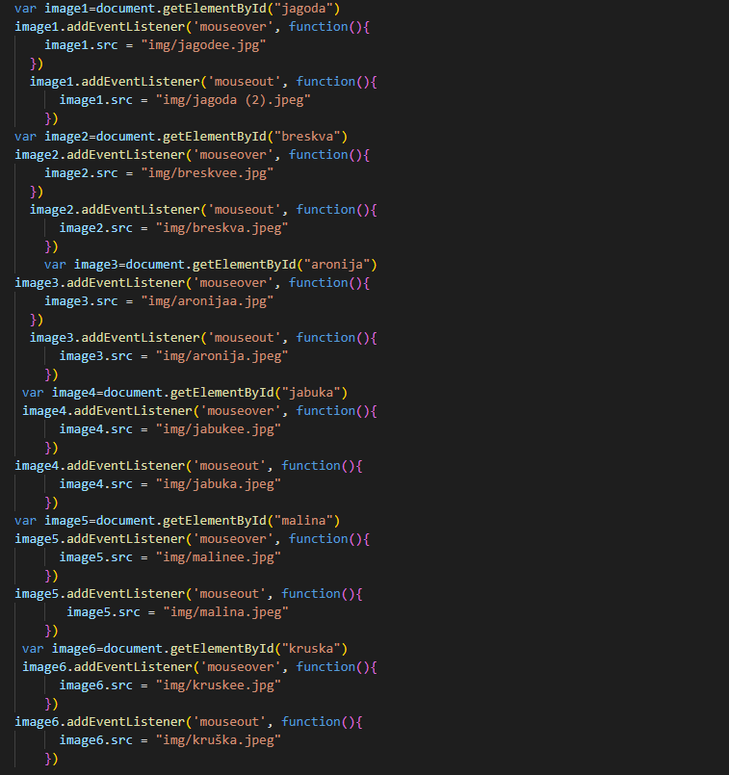

Ovaj kod nam daje zanimljivu funkcionalnost slika u galeriji, to jest pomoću njega kada na sliku prevočemo miš promeniće se slika. I ponovo kada slika nije u fokusu miša, vratiće se na staru sliku.

# 

Ovaj kod nam daje zanimljiv font, povezali smo ga sa internetom pomoću linka i na taj način dobili potpuno nov i zanimljiv font.

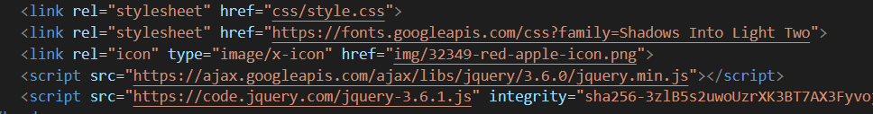

Ovim delom koda smo povezali odabranu sliku i pomoću linka dodali je kao ikonicu u gornjem levom uglu.

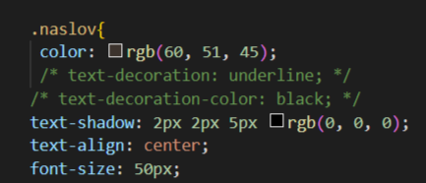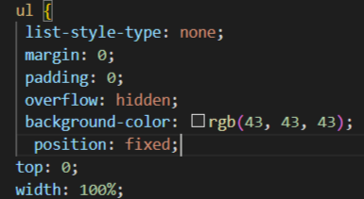Ovom linijom koda smo omogućili da naš meni sve vreme bude prisutan na ekranu kako bismo omogućili korisnicima lakše korišćenje samog sajta.

Ovom linijom koda smo dodali senku na tekst naslova kako bi naš sajt izgledao još zanimljivije.